**МИНИСТЕРСТВО НАУКИ И ВЫСШЕГО ОБРАЗОВАНИЯ РФ**

**ФГБОУ ВО**

**ВОРОНЕЖСКИЙ ГОСУДАРСТВЕННЫЙ УНИВЕРСИТЕТ**

**ИНЖЕНЕРНЫХ ТЕХНОЛОГИЙ**

**КАФЕДРА ИНФОРМАЦИОННЫХ ТЕХНОЛОГИЙ, МОДЕЛИРОВАНИЯ  
 И УПРАВЛЕНИЯ**

**ОТЧЕТ ПО ПРАКТИЧЕСКОЙ РАБОТЕ №3**

**по дисциплине**

**«РАЗРАБОТКА БАЗ ДАННЫХ В СУБД ORACLE»**

**Автор ____________** А.Ю. Бахтин 04.10.2024**_________группа___** ЗИП-23м **__**

инициалы, фамилия, дата

**Специальность____**09.04.03 Прикладная информатика**_________________**

шифр, наименование

**Шифр________________**237290**________________________**9**______________**

зачетной книжки номер варианта

**Отчет защищен__________________________________________________________**

дата подпись

**Принял___________________________________________________________**

подпись дата инициалы фамилия

**Воронеж 2024 г.**

ОФЕРТА

ПЕЧАТНОЕ ИЗДАНИЕ

ВЛАДЕЛЕЦ ПЕЧАТНОГО ИЗДАНИЯ

СВЯЗЬ ИЗДАНИЕ -- ОФЕРТА

ТИП КЛИЕНТА

Схема БД

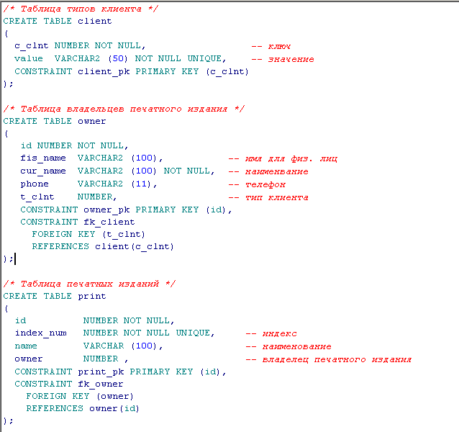

Рис.1 Таблицы БД

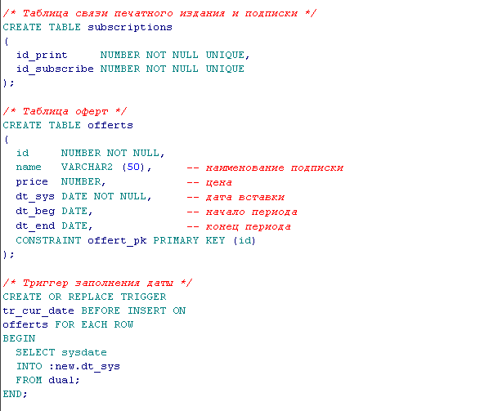

Рис.2 Таблицы БД

1 Создать обработку исключительных ситуации в процедурах и функциях,

определенных в лабораторной работе №2. 2 В каждой процедуре или функции должны быть обработаны по одной пользовательской и системной исключительной ситуации. Пользовательские исключительные ситуации должны быть инициированы с помощью оператора RAISE.

3 В каждой процедуре или функции вывести сообщение об исключительной ситуации с помощью функции RAISE_APPLICATION_ERROR.

Решение:

CREATE OR REPLACE PROCEDURE UPPER_PERSENT_PRICE (i_id_offer NUMBER, i_persent NUMBER)

IS

lvValue NUMBER;

lvDate DATE;

leIsClose EXCEPTION;

BEGIN

/* Процедура повышает цену оферты на заданное количество процентов */

-- Оферта просрочена, необходимо удаление из БД

SELECT

INTO lvDate

FROM offerts

WHERE dt_end

IF lvDate <= sysdate THEN

RAISE leIsClose;

END IF;

-- расчет процента

SELECT price*i_persent/100

INTO lvValue

FROM offerts

WHERE id = i_id_offer;

UPDATE offerts SET price = price+lvValue

WHERE id = i_id_offer;

EXCEPTION

WHEN NO_DATA_FOUND THEN

RAISE_APPLICATION_ERROR (-2000, ‘Выбранной оферты не существует’);

WHEN leIsClose THEN

DELETE FROM offerts WHERE id = i_id_offer;

RAISE_APPLICATION_ERROR (-2001, ‘Оферта просрочена и была удалена’);

END UPPER_PERSENT_PRICE;

CREATE OR REPLACE FUNCTION GET_NUMBER_EXPENSIVE () RETURN NUMBER

IS

lvValue NUMBER;

leSoSmall NUMBER;

lvMax NUMBER;

BEGIN

/* Функция возвращает количество офферт иностранных изданий, превышающих средную цену */

--Для вызова дополнительной переоценки

SELECT id

INTO lvMax

FROM offerts o

WHERE o.price >100000;

SELECT count(*)

INTO lvValue

FROM offerts o

INNER JOIN subscriptions s ON o.id = s.id_subscribe

INNER JOIN print p ON s.id_print = p.id

INNER JOIN owner ow ON p.owner = ow.id

WHERE o.price > (SELECT AVG(o1.price) FROM offerts o1)

AND ow.t_clnt = 6;

IF lvValue <20 THEN

RAISE leSoSmall;

END IF;

RETURN lvValue;

EXCEPTION

WHEN leIsClose THEN

RAISE_APPLICATION_ERROR (-2003, ‘Иностранных изданий крайне мало. Урегулирование не требуется’);

WHEN TOO_MANY_ROWS THEN

RAISE_APPLICATION_ERROR (-2004, ‘Присутствует более одной дорогой иностранной подписки. Требуется дополнительное урегулирование’);

END GET_NUMBER_EXPENSIVE;